Trabajo Práctico

Simulación Router TP-Link y Modelo TCP/IP

Integrantes:
- Flores Mia
- Encina Thiago
- Perez Melyori

1. Estado (Status)
Función: Es la pantalla principal del dispositivo.
Información que da:
- Estado de la conexión.
- Nombre de la red inalámbrica.
- Dirección IP del dispositivo.
- Dirección MAC.
- Versión del firmware.
- Estado de funcionamiento.

2.Configuración Rápida (Quick Setup)
Función: Permite configurar el repetidor mediante un asistente paso a paso.
Funcionamiento:
- Busca las redes Wi-Fi disponibles.
- Se selecciona la red que se desea ampliar.
- Se introduce la contraseña.
- Se guardan los cambios.

3. Configuración Inalámbrica (Wireless)
Función: Permite modificar los parámetros de la red inalámbrica.
Opciones:
- Nombre de la red (SSID).
- Canal de transmisión.
- Región.
- Modo inalámbrico.
4. Seguridad Inalámbrica (Wireless Security)
Función: Protege la red contra accesos no autorizados.
Configuraciones:
- WPA/WPA2 Personal.
- Contraseña Wi-Fi.
- Tipo de cifrado.

5. DHCP
Función: Asigna automáticamente direcciones IP a los dispositivos conectados.
Datos que muestra:
- Dirección IP.
- Máscara de subred.
- Puerta de enlace.
- Servidor DNS.

6. Red (Network)
Función: Permite configurar parámetros de red
Configuraciones:
- Dirección IP.
- Máscara de subred.
- Puerta de enlace predeterminada.

7. Herramientas del Sistema (System Tools)
Función: Permite administrar el funcionamiento general del dispositivo.
Opciones disponibles:
- Reiniciar equipo.
- Restaurar valores de fábrica.
- Actualizar firmware.
- Cambiar contraseña de administrador.
- Configurar fecha y hora.

8. Diagnóstico (Diagnostic)
Función: Permite comprobar el estado de la conexión de red.
Herramientas:
- Ping.
- Pruebas de conectividad.

Funcionamiento General del TP-Link TL-WA850RE
El repetidor recibe la señal inalámbrica proveniente del router principal y la retransmite aumentando su alcance.
Proceso del funcionamiento:
1. El router principal emite la señal Wi-Fi.
2. El repetidor recibe esa señal.
3. El repetidor amplifica y retransmite la señal.
4. Los dispositivos alejados pueden conectarse con mejor intensidad.

Ventajas:
- Amplía la cobertura Wi-Fi.
- Reduce zonas sin señal.
- Fácil instalación.
- Compatible con la mayoría de los routers.

Modelo TCP/IP

¿Qué es el Modelo TCP/IP?
- El modelo TCP/IP (Transmission Control Protocol/Internet Protocol) es un conjunto de protocolos utilizados para la comunicación entre dispositivos conectados a una red. Es la base de Internet y permite que computadoras, teléfonos y otros equipos intercambien información de forma organizada y segura.

¿En qué capas podemos encontrar al Modelo TCP/IP?
- El modelo TCP/IP está formado por cuatro capas:
1.Capa de Acceso a la Red: Se encarga de la transmisión física de los datos a través del medio de comunicación. Por ejemplo, Ethernet y Wi-fi
2. Capa de Internet: Se encarga del direccionamiento y encaminamiento de los paquetes. Ejemplo, Protocolo principal: IP
3. Capa de Transporte: Permite la comunicación entre aplicaciones y controla la transferencia de datos. Protocolos: TCP - UDP
4. Capa de Aplicación: Es la capa más cercana al usuario y proporciona servicios de red. Ejemplos, HTTP / HTTPS / FTP / SMTP / DNS

RED LAN 1
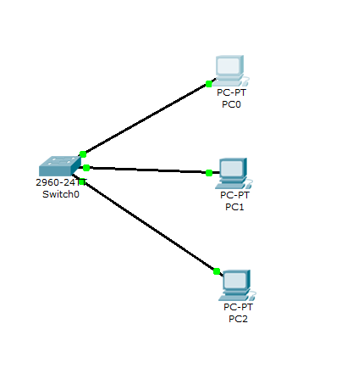
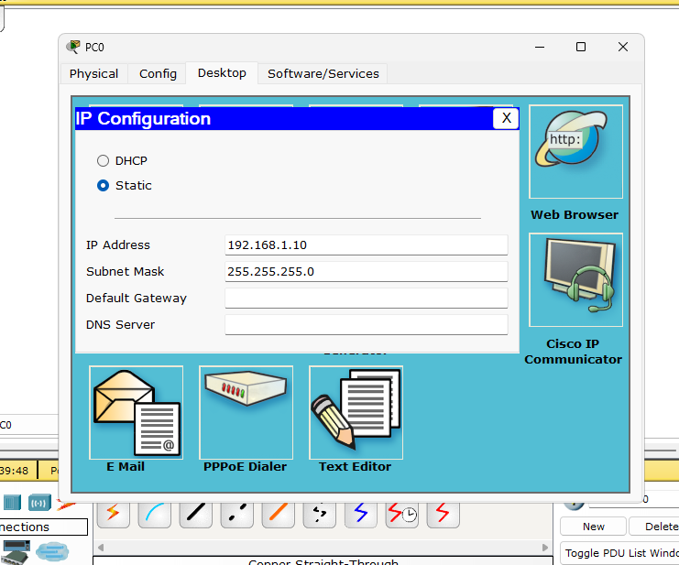

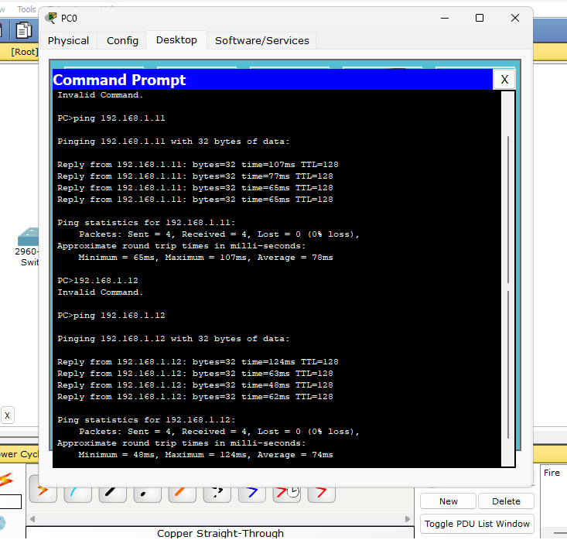
RED LAN 2:


